До джерела, ЕРС якого 6В, приєднали провідник опором 4Ом, внаслідок чого амперметр показав силу струму 1А. Якою буде сила струму, коли цей провідник замінити іншим, опір якого 2Ом?

E = (R + Rвн)*I = RI + RвнI, отсюда Rвн = (E – RI)/I.

Подставим известные данные: Rвн = (6 – 4*1)/1 = 2 Ом.

Теперь находим ток при R = 2 Ом.

I = E/ (R + Rвн) = 6/(2 + 2) = 6/4 = 3/2 = 1,5 A.

**Для куба abcd a1 b1 c1 d1 найдите косинус угла между прямой bd1 и плоскостью bcc1​**

Угол между прямой и плоскостью — это угол между прямой и ее проекцией на данную плоскость.

Примем длину ребра куба равной 1.

BD1- это диагональ куба, равная √3, её проекция на плоскость ВСС1 – это диагональ грани, равная √2.

Отсюда получаем ответ:

Угол равен arccos(√2/√3) = arccos(√(2/3) = 48,18969 градуса.

**Скласти рівняння прямих, що проходять через точку M(5,1) й утворюють із прямою 2x+y-4=0 кут φ=π/4.**

**Заданная прямая имеет угловой коэффициент к = -2 (получаем при выражении функции относительно у: у = -2х + 4.**

**Тангенс угла 45 градусов равен 1.**

**Угловой коэффициент – это тангенс угла наклона прямой к оси Ох.**

**Используем формулу тангенса суммы и разности тангенсов (потому что угол может быть против часовой стрелки (это положительное значение) и по часовой стрелке (это отрицательное значение).**

**tg(α ± β) = (tg α ± tg β)/(1 -+ tg α*tg β).**

**tg(α + β) = (-2 + 1)/(1 - (-2)*1) = -1/3.**

**tg(α - β) = (-2 - 1)/(1 + (-2)*1) = -3/(-1) = 3.**

**Значит, уравнения искомых прямых будут иметь вид:**

**y(1) = (-1/3)x + c(1),**

**y(2) = 3x + с(2).**

**Для определения параметра с подставим вместо переменных координаты точки М.**

**1 = (-1/3)*5 + с(1), получаем с(1) = 1 + (5/3) = 8/3.**

**1 = 3*5 + с(2), получаем с(2) = 1 - 15 = -14.**

**Получаем уравнения прямых в полном виде.**

**y(1) = (-1/3)x + (8/3),**

**y(2) = 3x - 14.**

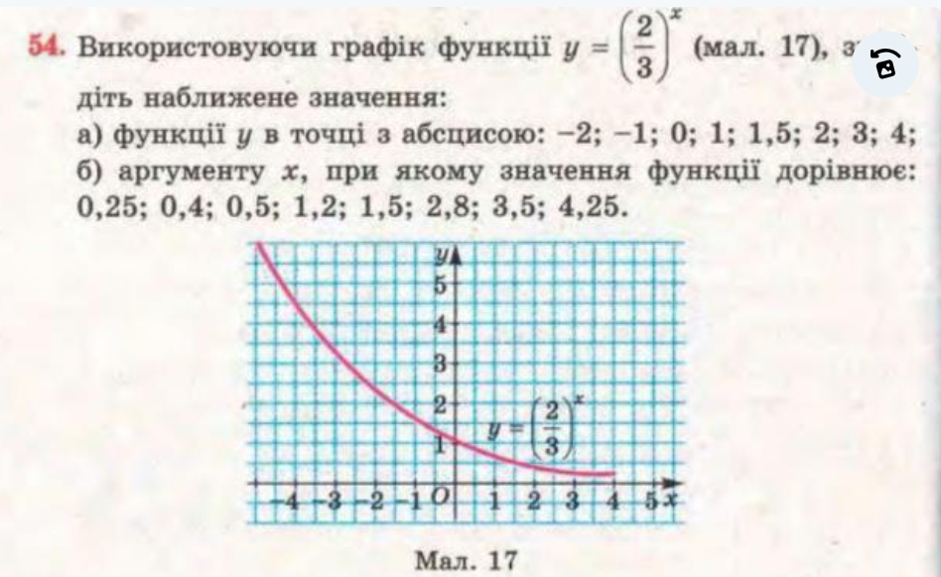

|  |  |  |  |  |  |  |  |  |
| --- | --- | --- | --- | --- | --- | --- | --- | --- |
| |  | | --- | | -2 | | -1 | 0 | 1 | 1,5 | 2 | 3 | 4 |
| 2,25 | 1,5 | 1 | 0,666667 | 0,544331 | 0,444444 | 0,296296 | 0,197531 |

**а) Найдены значения функции при значениях переменной х:**

**x: -2 -1 0 1 1,5 2 3 4**

**y: 2,25 1,5 1 0,667 0,544 0,444 0,296 0,198,**

**далее при округлении до десятых:**

**у: 2,3 1,5 1 0,7 0,5 0,4 0,3 0,2**

**б) Находим значения переменной х при заданных значениях функции**

**y: 0,25 0,4 0,5 1,2 1,5 2,8 3,5 4,25**

**x: 3,42 2,26 1,71 -0,45 -1 -2,54 -3,09 -3,57,**

**далее при округлении до десятых:**

**х: 3,4 2,3 1,7 -0,5 -1 -2,5 -3,1 -3,6.**

Дано: A(6; 6), B(- 4; - 4), C(1; - 5).

Знайти: 1. рівняння сторони СВ.

2.рівняння висоти АК.​

1) Находим вектор СВ:

СВ = B(- 4; - 4) - C(1; - 5) = (-5; 1).

Получаем уравнение прямой СВ.

СВ: (х – 1)/(-5) = (у + 5)/1 каноническое,

х – 1 = -5у – 25,

х + 5у + 24 = 0 общее,

у = (-1/5)х – (24/5) с угловым коэффициентом.

2) Высота АК - это перпендикуляр из точки А к стороне СВ.

В уравнении перпендикуляра в общем виде коэффициенты А и В меняются на В и (-А), или на (-В) и А.

Уравнение АК: 5х – у + С = 0.

Для определения параметра С подставим в уравнение координаты точки А(6; 6).

5*6 – 6 + С = 0, отсюда С = 6 – 30 = -24.

Уравнение АК: 5х – у - 24 = 0.

Пружна куля падає на похило поставлену стінку, пролетів висоту h = 20 cм.

На якій відстані від місця падіння вона другий раз вдариться об стінку? Кут нахилу стінки до горизонту α = 37°.

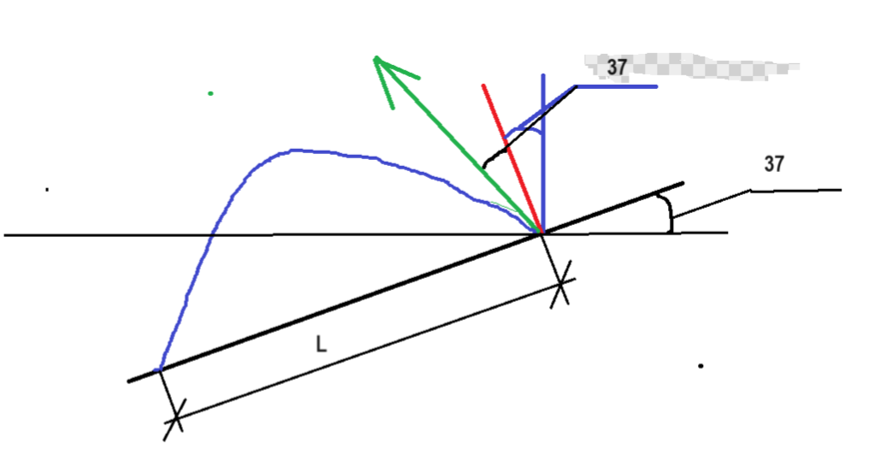

Формула для расчёта времени падения:

 t = √(2h/g), где h — высота падения тела, g — ускорение свободного падения.

t = √(2*0,2/9,81) = 0,202 с.

Скорость падения тела можно рассчитать с помощью формулы: v = g * t, где v — скорость падения, g — ускорение свободного падения.

V = 9.81*0,202 = 1,98 м/с.

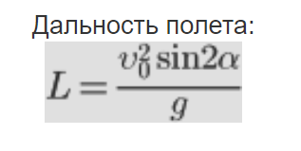

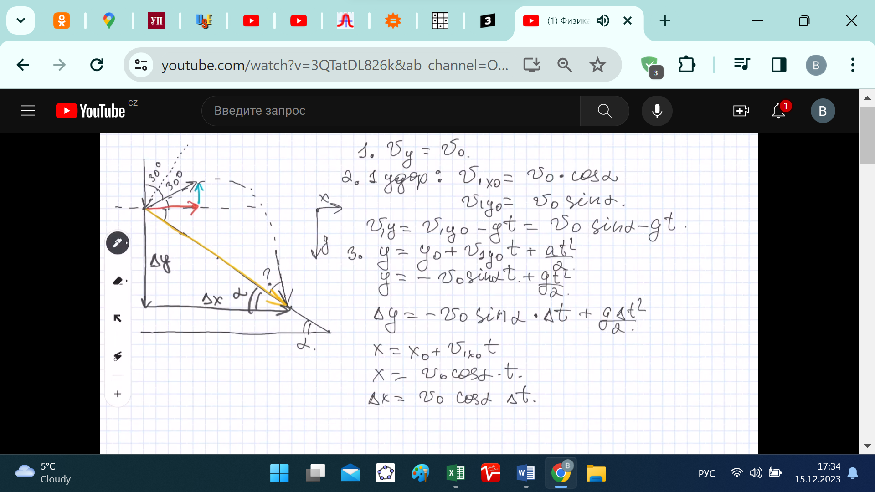

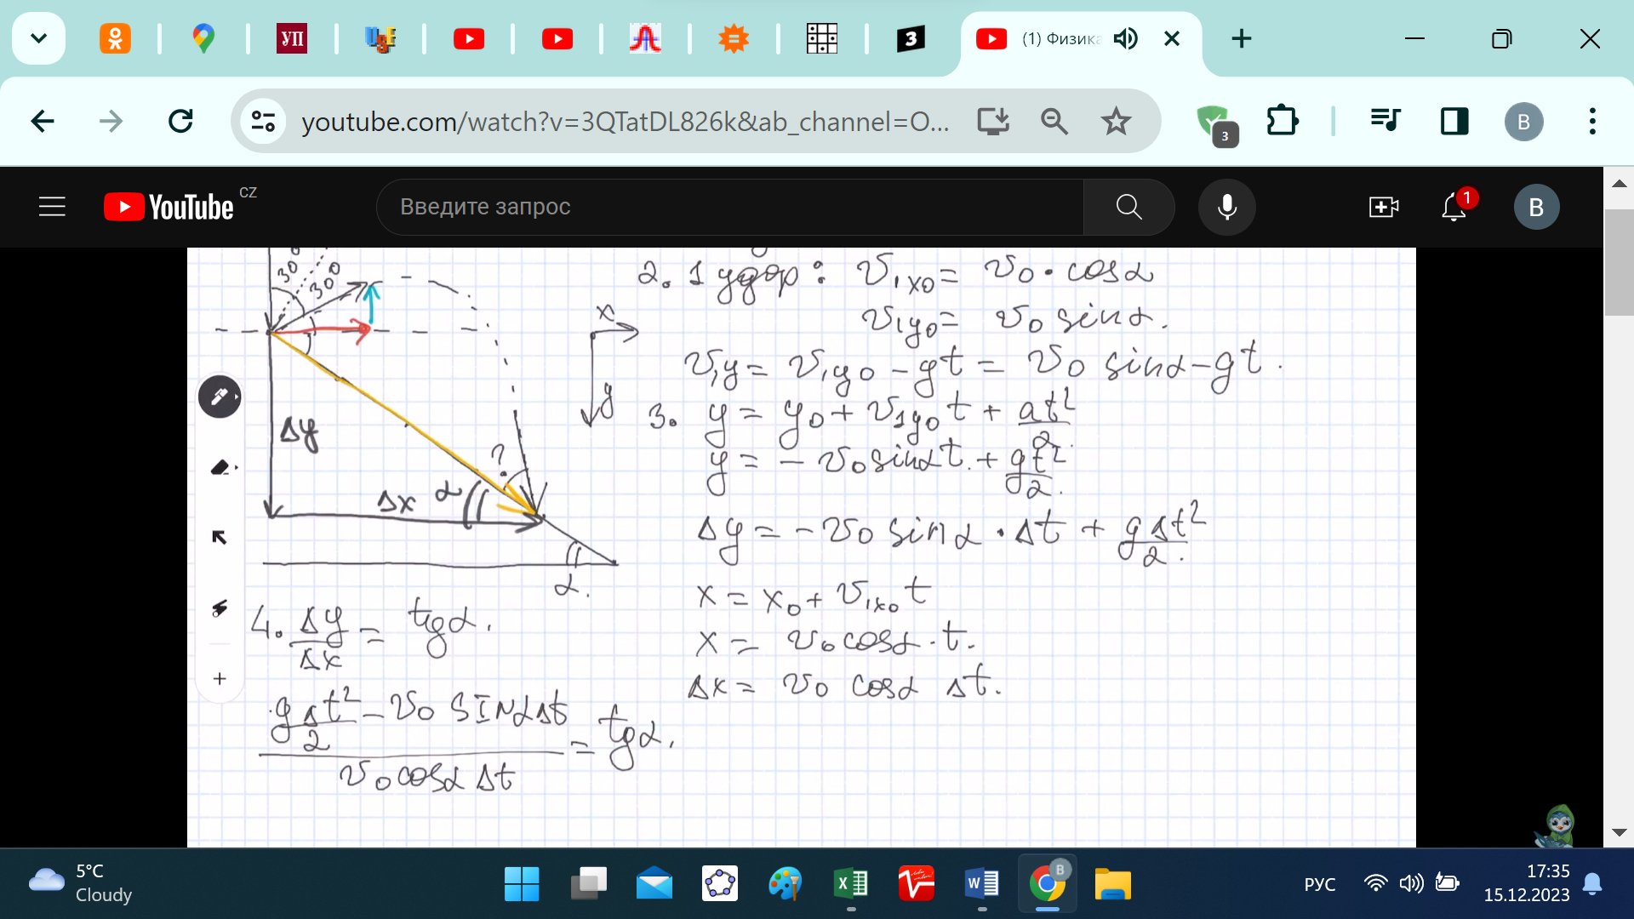

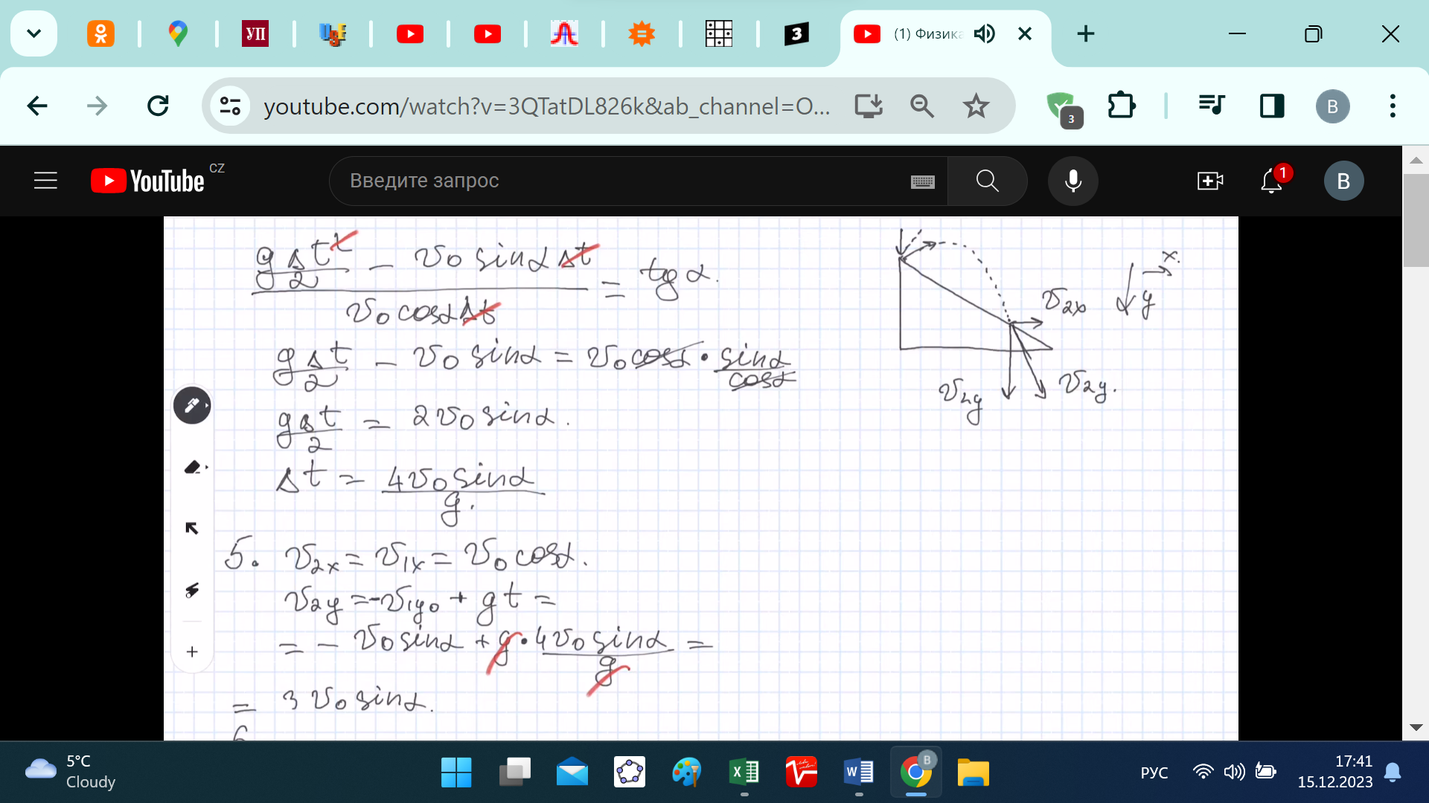

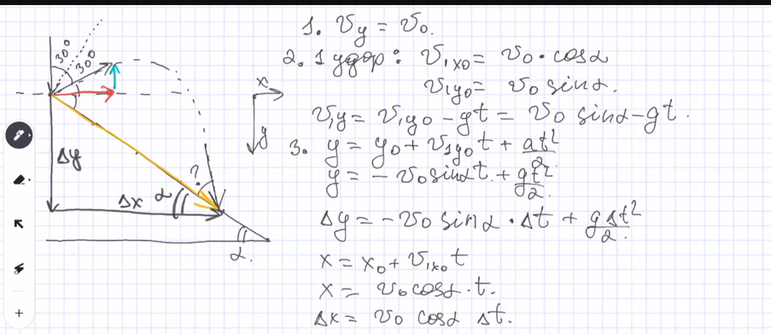

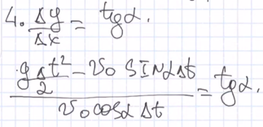

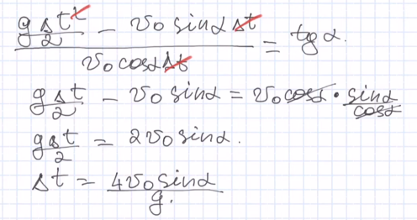

Формула для расчёта времени падения:

 t = √(2h/g), где h — высота падения тела, g — ускорение свободного падения.

t = √(2*0,2/9,81) = 0,202 с.

Скорость падения тела можно рассчитать с помощью формулы: v = g * t, где v — скорость падения, g — ускорение свободного падения.

V = 9.81*0,202 = 1,98 м/с.

Для упругого тела скорость отскока равна скорости падения: Vо = V.

Находим время Δt падения после отскока.

Δt = 4Vo*sin α/g = 4*1,98*sin37°/9,81 = 0,4861 c.

Теперь можно определить расстояние по горизонтали Δх и по вертикали Δу.

Δх = Vо*cos α* Δt = 1,98*cos 37°*0,4861 = 0,769 м.

Δу = Δх*tg α = 0,769 *tg 37° = 0,5795 м.

Искомую длину между точкой падения и точкой отскока находим по Пифагору.

L = √((Δх)² + (Δу)²) = √(0,5914 + 0,3358) = √0,9272 = 0,963 м.